Диаграмма Граф 2025

«Граф» (визуал связей)

Главное
- Проблема пользователя
Пользователям нужно определить структуру связей между участниками (компаниями), тип и направленность связей.
Пример: для CRM пользователь строит ориентированный граф «источник → приёмник» с типом связи (клиент, поставщик и т.п.) и числовыми атрибутами узлов.
- Цели
Ускорить время поиска взаимосвязей между участниками рынка за счёт новой визуализации.
- Задачи
Разработать новый визуал — граф взаимосвязей.
https://echarts.apache.org/examples/en/editor.html?c=graph-label-overlap
- Обзор аналогов
Зарубежные аналоги (напр., Power BI custom visuals: ZoomCharts). Более продвинутые визуализации живут в графовых БД.
https://zoomcharts.com/en/microsoft-power-bi-custom-visuals/custom-visuals/drill-down-graph-visual/

Описание поведения
- Текущее поведение продукта
Компонента визуализации графа — нет.
- Требования к новой функциональности
  - Разработать компонент «Граф» на ECharts (ориентированный граф). Брать в качестве примера демо «graph label overlap».
  - Граф работает с витриной, построенной на основе двух таблиц:
(а) таблица узлов (идентификатор, значение/радиус, категория/серия, цвет из данных, подсказки и пр.);
(б) таблица связей (источник, приёмник, тип/подсказка связи, направленность).
Перед работой с графом аналитик объединяет эти наборы данных в единый датасет (единую таблицу)
- Пример структуры данных узлов
Узел | Радиус | Категория | Значение
а | 10 | 1 | 1000
б | 5 | 1 | 50
ц | 5 | 1 | 50
д | 7 | 2 | 70
Пример структуры данных связей
Узел | Радиус | Категория
а | 10 | 1
а | б | Партнерство
а | ц | Партнерство
б | д | Партнерство
ц | д | Партнерство
б | ц | Партнерство
Подготовка витрины (ETL/BI):
Витрину подготавливает аналитик, программист работает уже с готовым набором данных
Выполнить левое соединение (LEFT JOIN) таблицы связей с таблицей узлов по Узлу источнику:
```
LEFT JOIN graph_nodes n
ON e.source_id = n.node_id
```
Ожидаемый результат запроса
Узел | Узел-приёмник | Категория | Значение | Связь
а | б | 1 | 100 | Партнерство
а | ц | 1 | 100 | Партнерство
б | д | 1 | 50 | Партнерство
б | ц | 1 | 50 | Партнерство
ц | д | 1 | 50 | Партнерство
д | — | 2 | 70 | —
Для получения данных для отрисовки, запрос, который формирует АП, должен быть сгруппирован по полям Узел , Узел-приёмник; остальные поля должны являются агрегатами или фильтрами:
SELECT
Узел,
Узел_приёмник,
МАКС(Подсказка_связи),
МАКС(Подсказка_узла),
МАКС(Значение) КАК Радиус_узла,
МАКС(Цвет_узла)
FROM MyDataset
GROUP BY Узел, Узел_приёмник
Свойства узла источника, такие как: радиус, данные для подсказок, и другие, должны быть как агрегированными значения в запросе, поэтому такие свойства размещаются в разделе "Значения" панели настроек визуализации.
Может возникнуть ситуация, когда в запросе есть несколько строк с одинаковыми парами "узел-источник", "узел приемник" (на датасете, запрос с группировкой по узел и узел-приемник "а" и "б" вернет две строки - 1 и 2). В таких случаях при описании узла-источника и его свойств нужно использовать строку, которая будет первой (в примере, строка 1). Такое поведение справедливо для всех свойств узла, но не для связей между узлами - соединениям между узлом и узлом-приемником, где находится подсказки связи.
Пример датасета: (далее будем работать с ним на примерах)
# | Узел | Узел-приёмник | Категория | Значение | Подсказка связи
1 | а | б | 1 | 100 | Партнерство
2 | а | б | 1 | 100 | Аффилированность
3 | а | ц | 1 | 100 | Партнерство
4 | б | д | 1 | 50 | Партнерство
5 | б | ц | 1 | 50 | Партнерство
6 | ц | д | 1 | 50 | Партнерство
7 | д | — | 2 | 70 | Партнерство
Структуры данных, требуемые отрисовки диаграммы
После выполнения результата запроса набора данных, необходимо построить JSON для ECharts из трёх блоков:
- узлы (диаметр/радиус, подсказки, цвет и подпись),
- связи (идентификатор, направленность, по возможности имя/подсказка на линии — уточнить в доках ECharts),
- категории (в терминах этой постановки будут серии) для окраски.
Предлагаемый пользовательский сценарий
1. Пользователь выбирает набор данных;
2. Пользователь поочерёдно заполняет полки: узел (узел-источник), связь (так будет называться узел-приемник), категории, значения, фильтр;
3. Пользователь настраивает роль значений;
4. Пользователь настраивает меню справа, сверху вниз.

Требования к интерфейсам

Программный интерфейс
- Требования к программному интерфейсу — нет.
- Требования к обратной совместимости — нет.

GUI Интерфейс

Требования к компоненте

1. Возможные комбинации настроек выбора и ожидаемое поведение
- "Узел" заполнен и "Связь" заполнены — отрисовывается связь между объектом "Узел" и узом, указанным в свойстве "Связь".
- Пара "Узел"-"Связь" имеет две строки в наборе данных — свойство для "связи" берём из первой строки; дальнейшие описания узла игнорируем.
- "Узел" источник указан несколько раз - все значения, кроме значения "подсказка связи" берем из первого попавшегося.
- Значение "Связь" не описан ни в одном "Узел" - такая связь не отрисовывается
- На "Узел" не ссылается ни одна "Связь" — отрисовываем как обычный узел, но без исходящих связей и входящих связей.

2. Ограничения
- Диаграмма не отрисовывается если нет ничего на полке значений "Узел"
- Если узел-источник NULL устанавливаем его как NULL, и в таком случае все узлы, которые ссылаются на узел приемник NULL входят в него.
- Все не скрытые (Скрывать-ложь) значения, с типом "Значение" по умолчанию попадают в всплывающую подсказку, если ей не установлен другой шаблон заполнения.

3. Пример визуализации (схема/аналог)**
Ниже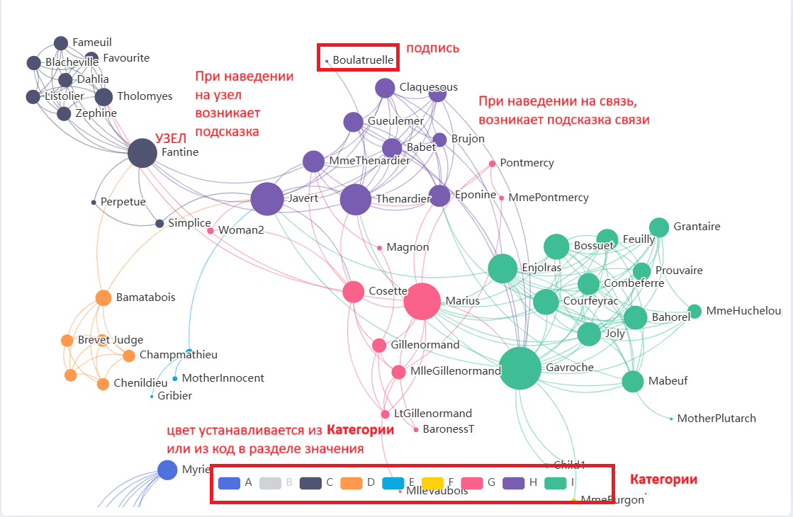
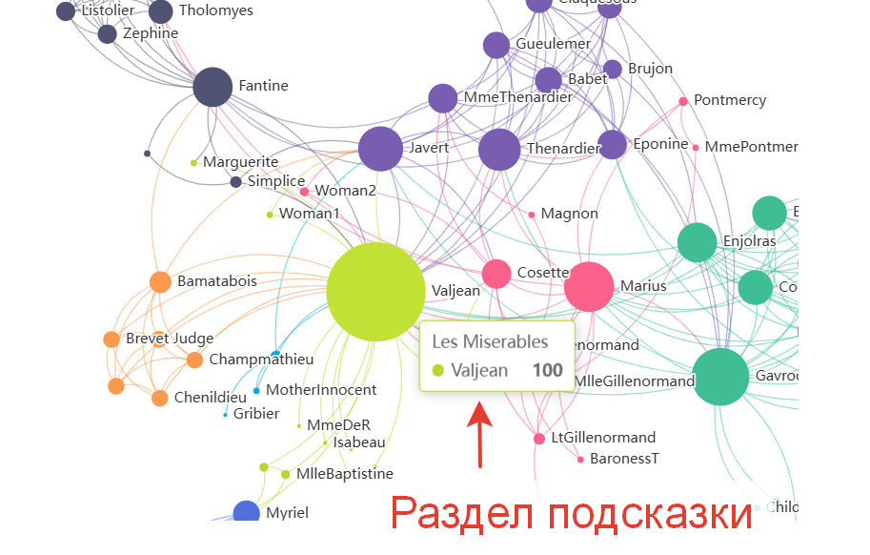

4. Роли полок (значения, категории, серии) — их значение и порядок построения запросов

Общие требования
- Значения — значения, цвет, серии, радиус и доп. информация., традиционно выводится в верху.
- Узлы - содержат Узлы-источники, (далее под Узлом будет применятся узел-источник); одновременно активен только левый узел
- Связи - устанавливает ссылку узел-приемник, имеет локальные переключатели; одновременно активен один узел-приёмник, далее в постановке может звучать как "Связь" или "Узел-приемник".
- Категории - полка, аналогичная полке категории. По этой полке может быть установлен переключатель категории, она отображается в меню настройки дашборда. Категория — значение произвольного типа; одинаковые по значению элементы объединяются одним цветом. Значение серии выводится в легенду, настройка цвета по серии выполняется в разделе "Категории" правого меню. Если серии не установлены, диаграмма отрисовывается в одном цвете.
На всех уровнях поддерживаются вычисляемые поля. Одновременно активна только одна категория.
- Фильтры - общее использование — типовое, Локальное использование — типовое, Вычисляемое поле — поддерживается, HAVING и WHERE — поддерживается.

Требования к пилюлям роли: Значение
У любой пилюли на полке "Значения" должны быть доступны свойства:
скрытие результата;
уровень вычисления;
сортировка.
Должна быть доступна кнопка редактировать для выч. поля, ;
У значений может быть несколько ролей, которые можно установить в настройке пилюли: Значение, Радиус, Цвет из данных.
- Значение - Значение узла. Если не скрыто, выводится в подсказку при наведении в формате, настоенном в разделе "Подсказка", в случае если его вывод предусмотрен шаблоном. Для значений в правом меню могут быть определены различные роли, такие как: заголовок, подзаголовок, текст подсказки узла, текст подсказки связи, серия, текст легенды.
- Цвет из данных — при валидном HEX узел окрашивается этим цветом (наивысший приоритет), если цвет не валидный, значение игнорируется
- Радиус - определяет радиус узла. Необходимо предусмотреть обработку и проверку отрицательных значений в радиусе.
Сортировка используется только при экспорте, и не влияет на прорисовку графа.

5. Настройки правого меню
- Общие настройки
1. Отступы
2. Заголовки
3. Тексты заголовка/подзаголовка. Раздел имеет поле ввода и выпадающий список для установки заголовка/подзаголовка из данных. А так же флаг использования HTML тегов.
4. Отображение/скрытие заголовков/подзаголовков. При скрытии должен скрываться не только текст, но и область где он выводится.
5. Форматы — дата, числовые суффиксы
6. Фон компоненты
7. Интерактивность - поведение графа при нажатии, прокрутке колесика, клике.
По умолчанию включено типовое поведение ECharts: zoom/pan (roam: true), перетаскивание узлов (draggable: true), hover-подсказки, клик по узлу (см. «Режим фильтра»).
- Данные
1. Лимиты — запрос, вывод, экспорт
2. Обновление по расписанию — да
- Раздел «Подписи» (вкл/выкл)
Выпадающий список, который определяет текст и формат подписей, который отображается на диаграмме. Если раздел выключен - подписи не выводятся.
Содержит поля:
1. Шаблон подписи Выпадающий список, единичный выбор, по умолчанию:
Узел - только значение из пилюли узел
Текст подписи - в этом случае выводится только текст из выбранного значения с поддержкой HTML.
2. Текст подписи — выпадающий список, единичный выбор из «Значений».
3. Шрифт — размер, начертание
4. Положение текста — слева/центр/справа
5. Фон — выбор цвета
6. Шаблон подписи
- Раздел «Подсказки» (вкл/выкл)
Подсказки отвечают за отображение всплывающей подсказки при наведении на узел-источник. Если подписям не задано значение в поле "Подсказка узла", то в нем выводятся в соответствии с шаблоном все не скрытые значения в формате Алиас: значение с новой строки в формате с поддержкой HTML. Если раздел выключен - при наведении подсказки не отображаются.
Содержит поля:
1. Шаблон подписи. Выпадающий список, который определяет текст и формат подписей с единичным выбором,
Узел - только значение из пилюли узел
Узел, значения - в этом случае сначала выводится информация об узле и для всех не скрытых пилюль с типом "значение", с новой строки: синоним и значение подсказки с поддержкой HTML.
Значения - вывод всех не скрытых пилюль с типом "значение", с новой строки: синоним и значение подсказки с поддержкой HTML.
Текст подсказки - в этом случае выводится только текст из выбранного значения с поддержкой HTML.
2. Текст подсказки — выпадающий список, единичный выбор из «Значений».
3. Шрифт — размер, начертание
4. Положение текста — слева/центр/справа
5. Фон — выбор цвета
- Раздел «Подсказки связей» (вкл/выкл)
Подсказки отвечают за отображение всплывающей подсказки связей между узлами, при наведении линию связи. Если подписям не задано значение в поле "Подсказка узла", то в нем выводятся в соответствии с шаблоном: «Подпись источника > Подпись приёмника». Если раздел выключен - при наведении подсказки не отображаются.
  - Шаблон:
Авто - («Подпись источника > Подпись приёмника») / Подсказка (роль «подсказка связи»)
Текст подсказки - в этом случае выводится только текст из выбранного значения с поддержкой HTML.
  - Текст подсказки — выпадающий список, единичный выбор из «Значений».
  - Шрифт — размер, начертание
  - Положение текста — слева/центр/справа
  - Фон — выбор цвета
- Раздел «Легенда» (вкл/выкл)
  - Определяет положение легенды: Внизу (по умолчанию) / Вверху / Слева / Справа (если поддерживается в стандартно в ECHARTS). HTML теги поддерживаются по умолчанию. Если скрыт раздел, то легенда не выводится, но цветовая раскраска остается
  - Шрифт — размер, начертание
  - Положение текста — слева/центр/справа
  - Фон — выбор цвета
- Настройка осей — нет
- Условное оформление — нет (используем «цвет из данных» и «серии»)
- Drill-down — нет
- Режим фильтра (вкл/выкл) —
Устанавливается режим фильтрации по нажатию (множественный выбор, поддерживается при СTRL+Клик). При клике на узел ставится фильтр по узлу-источнику, при этом перестройки диаграммы не происходит. При наличии возможности нужно сделать акцент на выбранном узле, например, сделав остальные узлы - блеклыми или полупрозрачными.
- Специальные режимы работы — возможны особые настройки компоненты (вне текущей постановки)
- Блок информации — да
- Дополнительные настройки — Переход по ссылке; Рамка; Другое

Требования к функциональному тестированию
Проверить: возможные комбинации значений и фильтров из раздела возможные комбинации и ограничения, отрицательные значения в радиусе, работу подсказок из шаблона, поддержку HTML тегов, лимит отрисовки, экспорт, режим фильтров, скрытие и работу подписей, подсказок, легенды, подсказок связей, работу в мобильной версии.

Приложения и артефакты
- DDL (PostgreSQL) — graph_schema.sql
- Демо-данные (PostgreSQL) — graph_seed.sql
- ETL витрина (LEFT JOIN) — etl_join_query.sql
  - Ключевое условие соединения (без двусмысленностей):
  - FROM graph_edges e
LEFT JOIN graph_nodes n
ON e.source_id = n.node_id
- Диаграмма (SVG) — graph_etl_diagram.svg

Если нужно, добавлю короткий чек-лист для тестирования и мини-сниппет опций ECharts прямо в приложение к постановке.

